Федеральное государственное автономное образовательное учреждение высшего образования

«МОСКОВСКИЙ ПОЛИТЕХНИЧЕСКИЙ УНИВЕРСИТЕТ»

Факультет Информационных технологий  
Кафедра «Инфокогнитивные технологии»

Направление подготовки/ специальность: Информатика и вычислительная техника/ Системная и программная инженерия

ОТЧЕТ

по проектной практике

Студент: Марущак Анастасия Группа: 241-326

Место прохождения практики: Московский Политех, кафедра Инфокогнитивные технологии

Отчет принят с оценкой _______________ Дата ________________________

Руководитель практики: Чернова Вера Михайловна

Москва 2025

**СОДЕРЖАНИЕ**

Глава 1: Базовая часть 3

1 ВВЕДЕНИЕ 4

1.1 Общая информация о проекте 4

1.2 Общая характеристика деятельности организации 6

1.3 Описание задания по проектной практике 7

1.4 Описание достигнутых результатов по проектной практике 10

2 ЗАКЛЮЧЕНИЕ 12

Глава 2: Вариативная часть 14

1 ВВЕДЕНИЕ 14

2 ИССЛЕДОВАНИЕ ПРЕДМЕТНОЙ ОБЛАСТИ 15

2.1 Анализ аналогов 15

2.2 Выбор технологий 15

3 ТЕХНИЧЕСКОЕ РУКОВОДСТВО 16

3.1 Установка и настройка 16

3.2 Архитектура проекта 16

3.3 Реализация бота 16

3.4 Работа с базой данных 17

3.5 Планировщик задач 18

4 ПРИМЕРЫ КОДА 19

4.1 Конфигурация бота 19

4.2 Обработка команды /add_task 19

5 ИЛЛЮСТРАЦИИ 20

5.1 Схема работы бота 20

5.2 Интерфейс пользователя 20

5.3 ER-диаграмма базы данных 21

6 ЗАКЛЮЧЕНИЕ 22

СПИСОК ИСПОЛЬЗОВАННОЙ ЛИТЕРАТУРЫ 23

ПРИЛОЖЕНИЯ 24

**Глава 1**

1. **ВВЕДЕНИЕ**

**Ссылка на git-repositories:** [**https://github.com/MaAnastasi/MaAnastasi_practice-2025-1.git**](https://github.com/MaAnastasi/MaAnastasi_practice-2025-1.git)

* 1. **Общая информация о проекте:**

Название проекта: «Басманные хроники. Путешествие через вселенные»

Цели проекта:

1. Создание уникального игрового опыта:
   * Разработать увлекательный и интерактивный сюжет с элементами времени и альтернативных вселенных.
   * Установить связи между историческими событиями и игровым процессом.
2. Образовательная цель

Знакомство с историей достопримечательностей Москвы:

* + Обеспечить игрокам доступ к информации о значимых исторических объектах, их происхождении и значении, а также о культурном контексте, в котором они были построены.

1. Визуальная цель

Создание визуализации альтернативных исторических проектов:

* + Разработать графические элементы, которые показывали бы, как могли бы выглядеть известные достопримечательности, если бы реализовались проекты 18 века. Это станет основным привлекающим элементом игры.

1. Интерактивная цель

Разработка механик взаимодействия с историческими местами:

* + Создать интерактивные локации, позволяющие игрокам не только исследовать, но и взаимодействовать с достопримечательностями, например, выполнять квесты, находить предметы и вводить интересные факты.

1. Культурно-историческая цель

Погружение в культуру 18 века:

* + Разработать сценарий и персонажей, которые отражали бы дух времени, позволяя игрокам узнать о социальных, политических и культурных аспектах Москвы 18 века через взаимодействие с историческими личностями и событиями.

1. Развлекательная цель

Создание увлекательного игрового процесса:

* + Обеспечить игрокам интересный и захватывающий опыт, балансируя между образовательным контентом и развлекательными элементами, такими как квесты, головоломки и возможности для принятия решений, влияющих на ход игры.

1. Визуальное оформление и атмосфера

Создание уникальной атмосферы исторического московского города:

* + Разработка художественного стиля, который будет передавать атмосферу 18 века, включая архитектурные элементы, костюмы персонажей, а также музыку и звуковые эффекты, позволяя игрокам ощутить себя в данной эпохе.

Задачи:

Общие задачи проекта:

1. Опрос.
2. Определение целевой аудитории.
3. Выбор технологической реализации.
4. Написание сюжета.
5. Значимые места.
6. Москвоведение.

Задачи творческой части:

1. Разработка персонажа.
2. Исторические локации.
3. Создание маршрута.
4. Встречи с историческими личностями.
5. Сюжет временных прыжков.
6. Финал игры.

Задачи технической части:

1. Выбор технологии:

* Выбор языка;
* Выбор движка.

1. Создание прототипа:

* Реализовать базовую игровую механику
* Протестировать прототип

1. Разработать игровые эффекты.
2. Создать локации.
3. Перенос игры на онлайн платформу.
4. Создание баз данных для сайта.
   1. **Общая характеристика деятельности организации**

Наименование заказчика: «Басмания - Музей Басманного района»

Организационная структура:

Музей Басманного района является культурным учреждением, подчиняющимся Департаменту культуры города Москвы. В центре внимания проекта: памятники исторического наследия, культурные проекты, туристические маршруты, частные истории жителей.

Описание деятельности:

Музей Басманного района осуществляет свою деятельность в области сохранения и популяризации культурного наследия района. Основные направления работы музея включают:

* Экспозиционная деятельность: создание и обновление выставок, посвященных истории и культуре Басманного района, а также значимым событиям и личностям, связанным с этим местом.
* Образовательные программы: проведение лекций, мастер-классов и экскурсий для различных возрастных групп, направленных на углубление знаний о культурном и историческом наследии района.
* Культурные мероприятия: организация выставок, концертов, семинаров и других мероприятий, способствующих вовлечению местного сообщества и популяризации музея.
* Исследовательская работа: сбор, хранение и изучение архивных материалов, документов и предметов, связанных с историей Басманного района, что способствует дальнейшему изучению и сохранению его культурного наследия.

Музей Басманного района активно взаимодействует с образовательными учреждениями, культурными организациями и местным сообществом, что позволяет ему выполнять свою миссию по сохранению и популяризации истории и культуры района.

* 1. **Описание задания по проектной практике**

В рамках проектной практики предусмотрены следующие основные задачи:

1. **Настройка Git и репозитория:**
   * Создание личного или группового репозитория на платформе GitHub или GitVerse, используя предоставленный шаблон.
   * Освоение базовых команд Git, включая клонирование репозитория, выполнение коммитов, пушей и создание веток.
   * Регулярная фиксация изменений с использованием осмысленных сообщений к коммитам.
2. **Написание документов в формате Markdown:**
   * Все материалы проекта, включая описание, журнал прогресса и другие документы, должны быть оформлены в формате Markdown.
   * Изучение синтаксиса Markdown и подготовка необходимых документов.
3. **Создание статического веб-сайта:**
   * Для создания сайта допускается использование только HTML и CSS, что делает задание доступным для студентов с базовыми навыками. Рекомендуется использовать генераторы статических сайтов, такие как Hugo, для упрощения процесса и получения дополнительных навыков. В случае выбора Hugo можно воспользоваться инструкциями из Hugo Quick Start Guide.
   * Создание нового сайта, посвященного основному проекту по дисциплине «Проектная деятельность», с выбором темы и добавлением уникального контента (не менее 50% отличий от работ других студентов).
   * Сайт должен включать:
     + Домашнюю страницу с аннотацией проекта.
     + Страницу «О проекте» с описанием проекта.
     + Страницу или раздел «Участники» с описанием вклада каждого члена группы в проект.
     + Страницу или раздел «Журнал» с минимум тремя постами о прогрессе работы.
     + Страницу «Ресурсы» со ссылками на полезные материалы, включая ссылки на организацию-партнёра и статьи, способствующие лучшему пониманию проекта.
   * Оформление страниц сайта графическими материалами (фотографиями, схемами, диаграммами, иллюстрациями) и другой медиа информацией (видео).
4. **Взаимодействие с организацией-партнёром:**
   * Организация взаимодействия с партнёрской организацией (визит, онлайн-встреча или стажировка).
   * Участие в профильных мероприятиях, связанных с тематикой проекта и профилем организации-партнёра (конференции, выставки, митапы, семинары, хакатоны и др.).
   * Взаимодействие осуществляется через куратора проекта по проектной деятельности и ответственного за проектную практику.
   * Написание отчёта в формате Markdown с описанием полученного опыта, знаний и связи с проектом. Отчёт должен быть добавлен в репозиторий и на сайт.
5. **Отчёт по практике:**
   * Составление отчёта по проектной (учебной) практике на основании шаблона, размещённого в папке reports.
   * Размещение отчёта в репозитории в папке reports с именем «Отчёт.docx» или «report.docx».
   * Формирование PDF-версии отчёта и размещение её в папке reports в репозитории.
   * Загрузка обоих файлов отчёта (DOCX и PDF) в систему дистанционного обучения (LMS) в курсе, указанном ответственным за проектную практику.
   1. **Описание достигнутых результатов по проектной практике**

В ходе проектной практики были выполнены следующие ключевые задачи:

1. Организация рабочего процесса
   * Настроен Git-репозиторий на GitHub, освоены основные команды (клонирование, создание веток, коммиты, пушинг).
   * Регулярно фиксировались изменения с осмысленными комментариями, что обеспечило прозрачность и контроль версий.
   * Вся документация проекта (описание, отчёты, журнал прогресса) оформлена в Markdown для удобства редактирования и читаемости.
2. Разработка статического веб-сайта
   * Создан веб-сайт проекта «Басманные хроники. Путешествие через вселенные» с несколькими разделами:

* Главная страница с аннотацией проекта;
* Информационные блоки («О проекте», «Участники», «Новости», «Полезные материалы»).
  + Дизайн страниц дополнен графическими элементами для улучшения визуального восприятия.

1. Сотрудничество с партнёрами

В рамках проектной деятельности была организована встреча с историком— **Фёдором Дядичевым.** Его консультация помогла нам лучше понять историю Басманного района, ген плана Москвы и получить полезные идеи для игры.

#### Ключевые результаты взаимодействия:

* **Экспертный анализ генплана Москвы:**

Фёдор Дядичев подробно рассказал о ключевых этапах развития Басманного района, включая:

* + Реализованные проекты перестройки (например, реконструкция улиц, изменение инфраструктуры);
  + Нереализованные планы (заброшенные или отменённые архитектурные проекты);
  + Исторические события, повлиявшие на формирование района.
* **Рекомендации по сюжету и геймплею**:

На основе архивных данных и личных исследований эксперт предложил несколько концепций, которые могут быть интегрированы в игру.

* **Дополнительные ресурсы:**

Фёдор поделился редкими материалами:

* + Архивные фотографии и схемы;
  + Ссылки на специализированную литературу.

Фото со встречи:

Приложение 1, Приложение 2. Фото со встречи с историком Федором Дядичевым.

1. Оформление отчётности

* Подготовлен отчёт по практике в соответствии с шаблоном.
* Материалы размещены в репозитории, а также экспортированы в PDF для загрузки в СДО.

1. **ЗАКЛЮЧЕНИЕ**

В ходе проектной практики были успешно выполнены все поставленные задачи, что позволило достичь значительных результатов в разработке проекта «Басманные хроники. Путешествие через вселенные».

**Основные достижения:**

1. Организован эффективный рабочий процесс с использованием Git, что обеспечило прозрачность разработки и контроль версий.
2. Создан информативный статический веб-сайт проекта, который служит важным инструментом презентации и коммуникации.
3. Установлено ценное сотрудничество с экспертом в области истории и градостроительства, что значительно обогатило историческую основу проекта.
4. Полученные архивные материалы и профессиональные рекомендации позволят создать более достоверный и увлекательный игровой продукт.

**Практическая ценность для заказчика:**

Выполненная работа представляет значительный интерес для Музея Басманного района, так как:

* способствует популяризации исторического наследия района;
* предоставляет новые форматы взаимодействия с аудиторией;
* создает современный цифровой продукт, сочетающий образовательную и развлекательную функции.

**Перспективы развития:**

Полученные результаты создают прочную основу для дальнейшей реализации проекта. В перспективе планируется:

1. Детальная проработка игровых механик на основе полученных исторических данных.
2. Расширение функциональности веб-сайта.
3. Дальнейшее сотрудничество с экспертами для углубления исторической достоверности.

Практика позволила не только приобрести ценные профессиональные навыки, но и внести существенный вклад в разработку значимого культурно-образовательного проекта.

**Глава 2**

**1 ВВЕДЕНИЕ**

**Цель проекта:**

Создать Telegram-бота для управления задачами с функционалом:

* Добавление задач с указанием времени.
* Уведомления в заданный срок.
* Просмотр активных и выполненных задач.
* Удаление и отметка задач как выполненных.

**Стек технологий:**

* Python 3.11
* Aiogram 3.x (асинхронный фреймворк для Telegram)
* PostgreSQL (хранение задач)
* APScheduler (планирование уведомлений)
* Docker (развертывание)

1. **ИССЛЕДОВАНИЕ ПРЕДМЕТНОЙ ОБЛАСТИ**
   1. Анализ аналогов

Изучены боты:

* @UTaskBot
* @TodoBot

Вывод: Большинство аналогов не поддерживают гибкие настройки времени.

* 1. Выбор технологий

|  |  |
| --- | --- |
| Технология | Причина выбора |
| Aiogram | Лучший асинхронный фреймворк для Telegram |
| PostgreSQL | Надежная реляционная БД для задач |
| Docker | Упрощает развёртывание |

1. **ТЕХНИЧЕСКОЕ РУКОВОДСТВО**
   1. Установка и настройка

#### **Шаг 1: Установка Docker**

Сначала установите Docker на вашу систему.

#### **Шаг 2: Клонирование репозитория**

Склонируйте репозиторий с ботом с помощью следующей команды:

git clone <URL_репозитория>

#### **Шаг 3: Переход в папку репозитория**

cd <имя_папки_репозитория>

#### **Шаг 4: Настройка .env**

Создайте файл .env в папке config/ и заполните его необходимыми переменными окружения.

#### **Шаг 3: Запуск через Docker**

docker-compose up –build

* 1. Архитектура проекта

Приложение 3. Схема архитектуры проекта.

* 1. Реализация бота

Основные команды

|  |  |
| --- | --- |
| Команда | Описание |
| /start | Приветствие и список команд |
| /add_task | Добавить новую задачу |
| /my_tasks | Список активных задач |
| /completed_tasks | Список завершенный задач |

Пример кода (роутер бота):

@router.message(F.text == "/start")

async def start(message: Message):

await message.answer(

"Добро пожаловать! Используйте команды:\n"

"/add_task - Добавить задачу\n"

"/my_tasks – Мои активные задачи\n"

"/completed_tasks – Выполненные задачи\n"

)

* 1. Работа с базой данных

Схема таблицы user_tasks

|  |  |  |
| --- | --- | --- |
| Поле | Тип | Описание |
| id | SERIAL | Уникальный ID |
| user_id | BIGINT | ID пользователя в Telegram |
| task_text | TEXT | Текст задачи |
| due_date | TIMESTAMP | Время выполнения |

Пример запроса:  
async def add_task_to_db(pool, user_id, task_text, due_date):

await pool.execute('''

INSERT INTO user_tasks(user_id, task_text, due_date)

VALUES($1, $2, $3)

''', user_id, task_text, due_date)

3.5 Планировщик задач

Логика работы APScheduler

scheduler.add_job(

send_reminder,

'date',

run_date=due_date,

args=(user_id, task_text),

id=job_id

)

1. **ПРИМЕРЫ КОДА**
   1. Конфигурация бота

from aiogram import Bot, Dispatcher

bot = Bot(token="BOT_TOKEN")

dp = Dispatcher()

* 1. Обработка команды /add_task

@router.message(F.text == "/add_task")

async def add_task(message: Message, state: FSMContext):

await message.answer("Введите описание задачи:")

await state.set_state(FSMTask.enter_task_text)

**5 ИЛЛЮСТРАЦИИ**

5.1 Схема работы бот

Приложение 4. Схема работы бота.

5.2 Интерфейс пользователя

Приветствие и список команд:

Приложение 5. Приветственное сообщение бота с доступными командами.

Приложение 6. Меню со всеми доступными командами, для удабства пользователя.

Добавление новой задачи:

Приложение 7. Интерфейс для добавления новой задачи, где пользователь вводит описание задачи.

Приложение 8. Интерфейс установки даты и времени уведомления для новой задачи.

Приложение 9. Подтверждение задачи после нажатия на кнопку "Подтвердить".

Список активных задач:

Приложение 10. Список активных задач, отображаемый пользователю, с возможностью просмотра и управления задачами.

Уведомление о сроке выполнения:

Приложение 11. Уведомление, отправляемое пользователю о приближающемся сроке выполнения задачи.

Список завершенных задач:

Приложение 12. Список завершенных задач, отображаемый пользователю.

### 5.3 ****ER-диаграмма базы данных****

Приложение 13. ER-диаграмма базы данных.

* 1. **ЗАКЛЮЧЕНИЕ**

В ходе реализации проекта был успешно создан Telegram-бот для управления задачами.

Бот обладает функционалом добавления задач с указанием сроков исполнения, генерации уведомлений о приближающихся дедлайнах и возможностью просмотра списка активных и завершенных задач.

Применение современных технологий, таких как Python, Aiogram и PostgreSQL, позволило разработать надежное и масштабируемое решение. Использование Docker-контейнеризации упростило процесс развертывания и управления зависимостями, что делает проект перспективным для дальнейшего развития и совершенствования.

**СПИСОК ИСПОЛЬЗОВАННОЙ ЛИТЕРАТУРЫ**

1. Музей Басманного района: <https://basmania.ru/>

2. Музей истории Москвы: <https://mosmuseum.ru/>

3. Сайт Узнай Москву: <https://um.mos.ru/>

4. Энциклопедия московских улиц Горбачевич, К. С. . — М.: АСТ-Пресс, 2017.

5. Москва XVIII века: повседневная жизнь города Леонтьева, Л. В. . — М.: Индрик, 2019.

**ПРИЛОЖЕНИЕ**

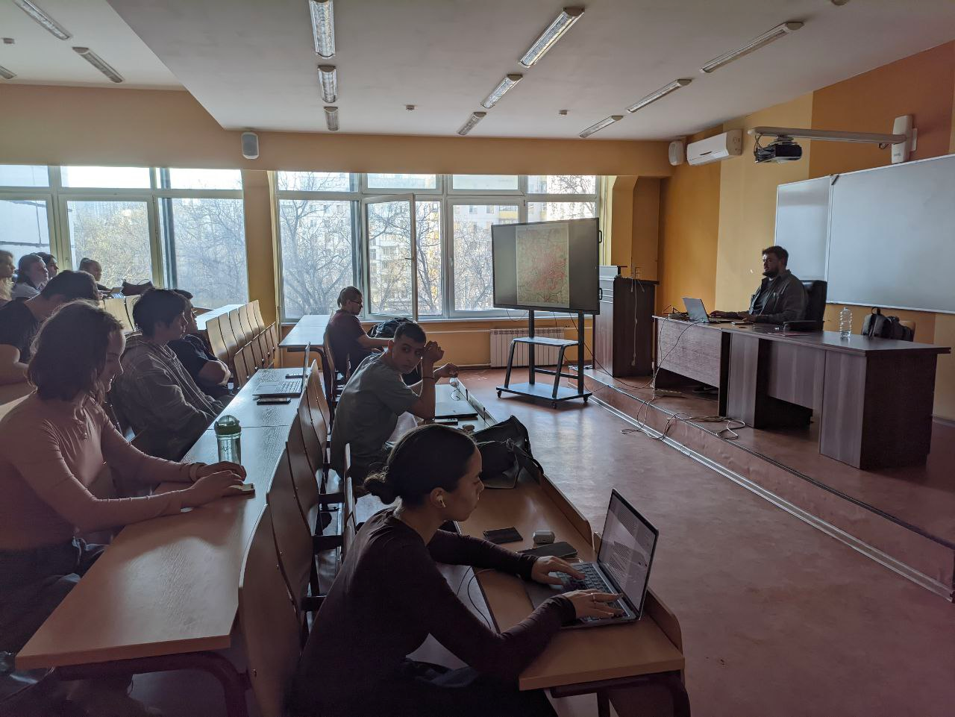

Приложение 1. Фото со встречи с историком Федором Дядичевым.

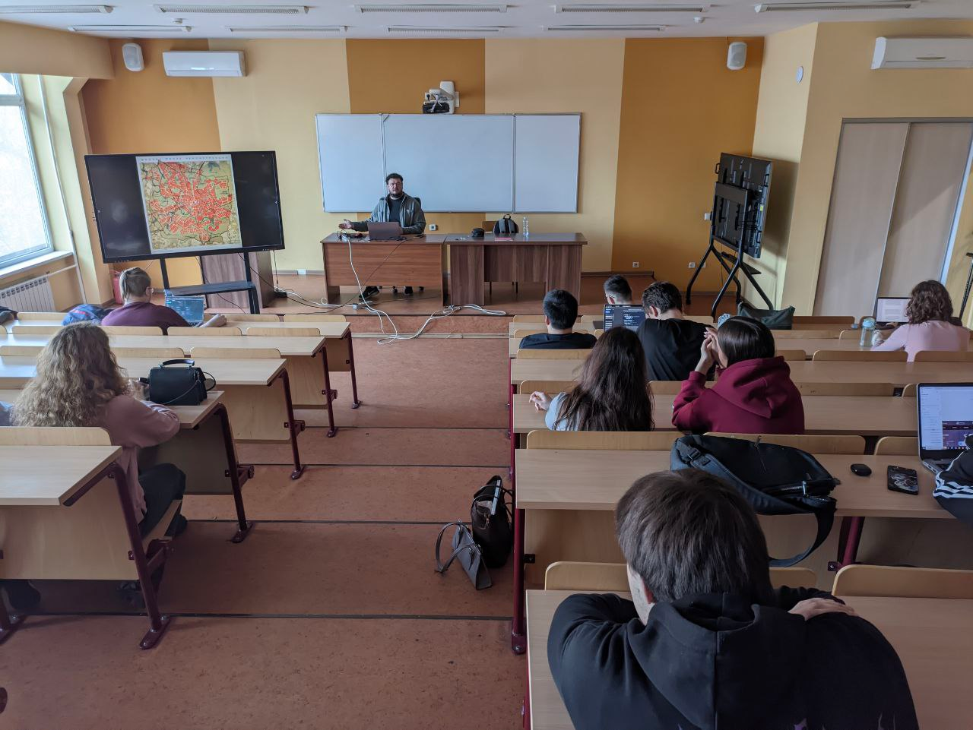

Приложение 2. Фото со встречи с историком Федором Дядичевым.

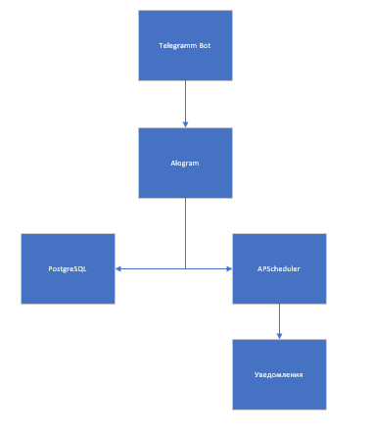

Приложение 3. Схема архитектуры проекта.

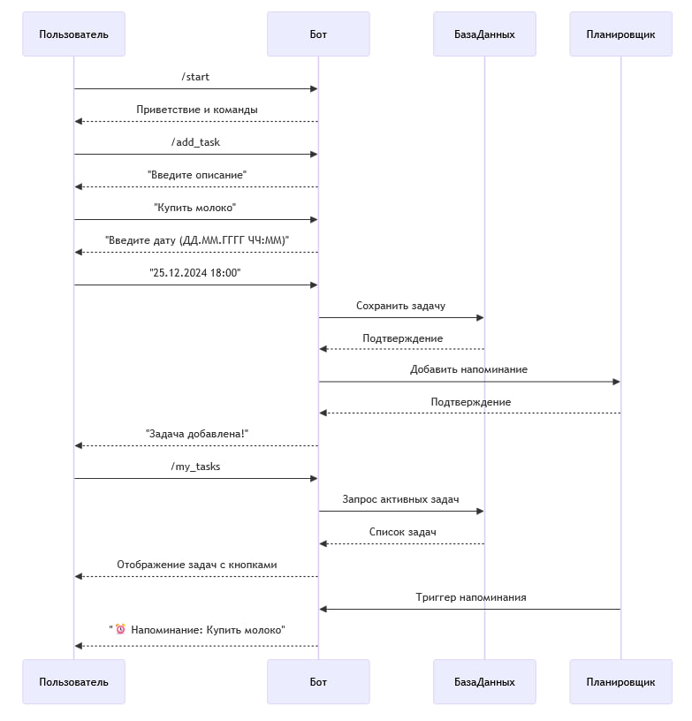

Приложение 4. Схема работы бота.

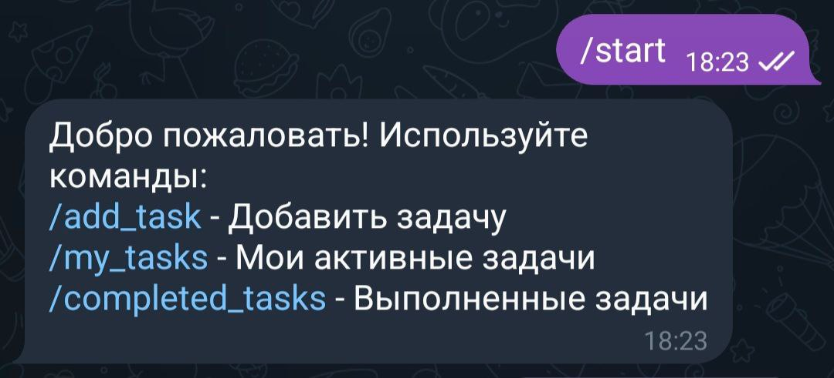

Приложение 5. Приветственное сообщение бота с доступными командами.

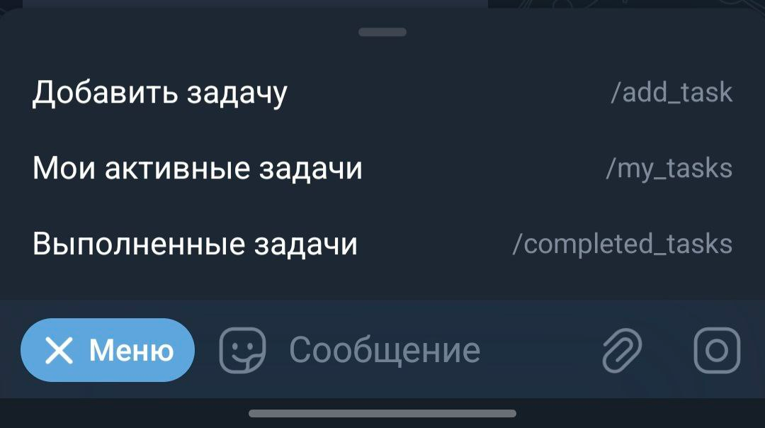

Приложение 6. Меню со всеми доступными командами, для удабства пользователя.

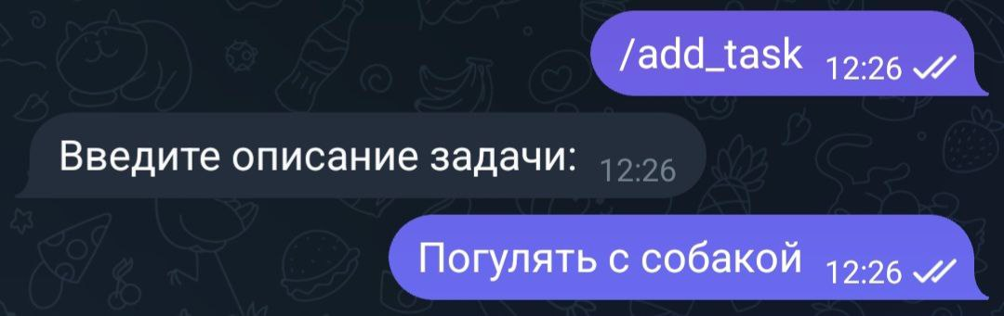

Приложение 7. Интерфейс для добавления новой задачи, где пользователь вводит описание задачи.

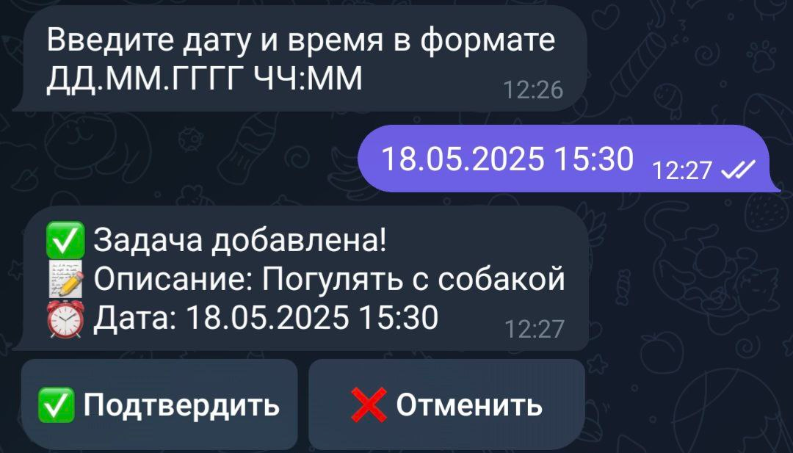

Приложение 8. Интерфейс установки даты и времени уведомления для новой задачи.

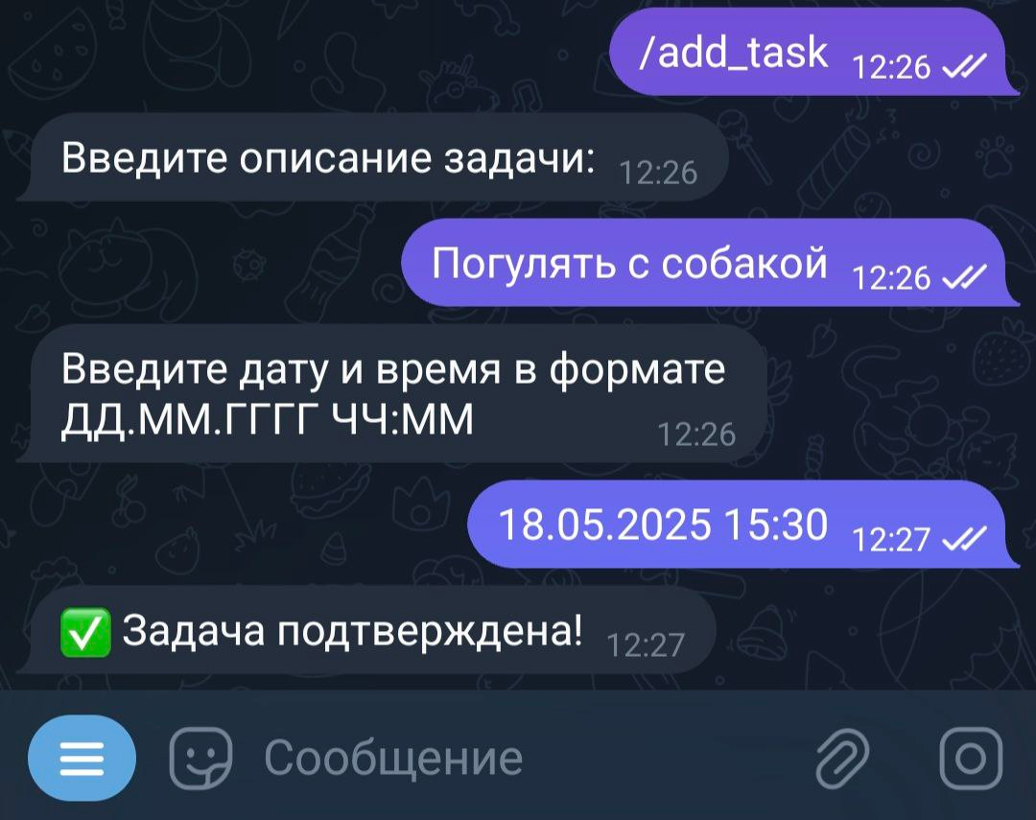

Приложение 9. Подтверждение задачи после нажатия на кнопку "Подтвердить".

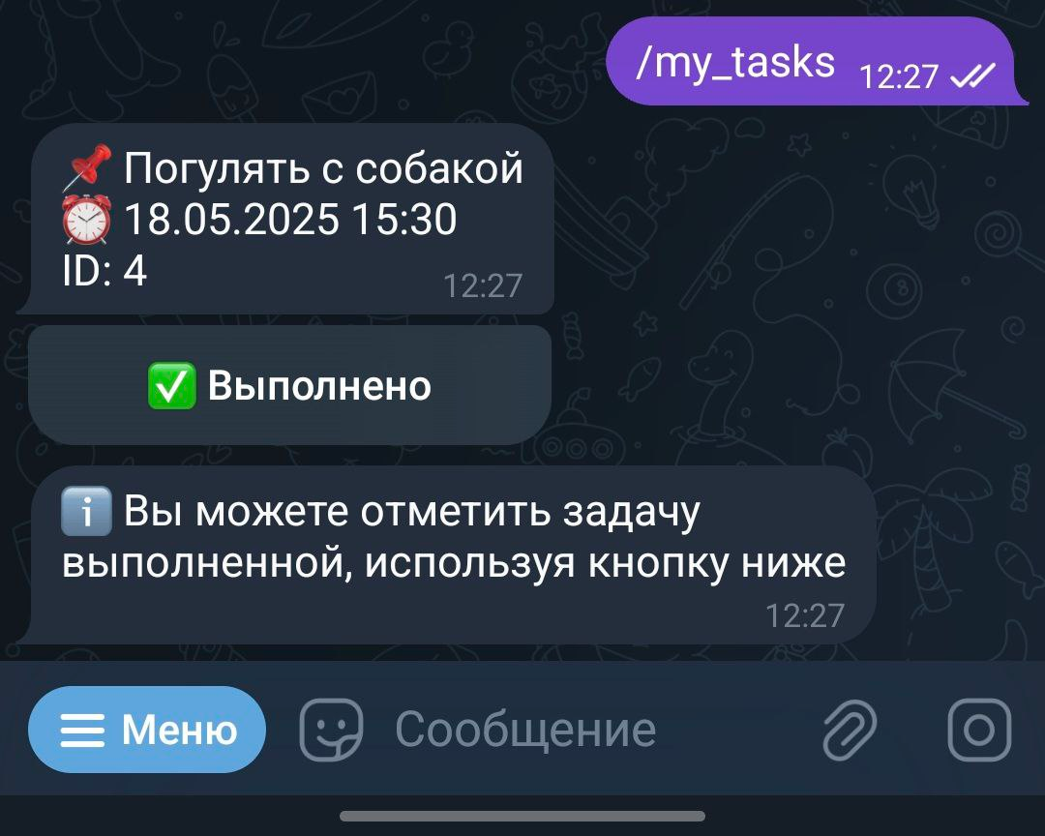

Приложение 10. Список активных задач, отображаемый пользователю, с возможностью просмотра и управления задачами.



Приложение 11. Уведомление, отправляемое пользователю о приближающемся сроке выполнения задачи.

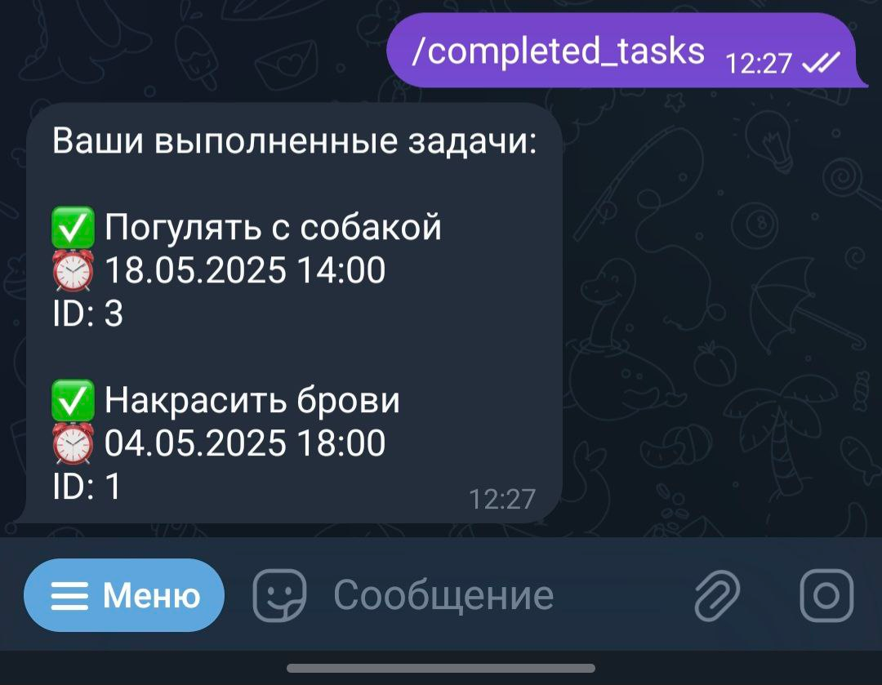

Приложение 12. Список завершенных задач, отображаемый пользователю.

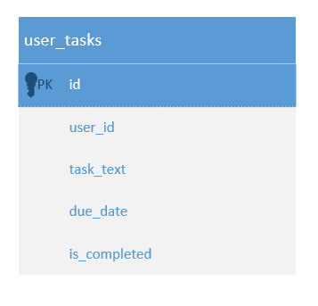

Приложение 13. ER-диаграмма базы данных.